
TODAS LAS FUNCIONES SON EN SALA TEATRO PALADIO A LAS 18.00 H

Paladio Arte presenta la nueva temporada de “Los sábados al teatro” ciclo de programación de teatro, magía, títeres, música… para todos los públicos pero especialmente dedicado al público infantil.

En esta temporada destacan compañías como los reconocidos Teatro Arbolé, titiriteros desde 1979, de esos de carromato y carretera. Higiénico Papel con una larguísima trayectoria de premios –Premio Asturias de Teatro, Premios OH, finalistas Premios Max…- o Caramuxo con un espectáculo recomendado por la Red de Teatro.

Hacemos especial hincapié en esta temporada a los más pequeñísimos de la casa de 0 a 5 años con espectáculos como “El patito feo” de la compañía A la Sombrita, TOCA TOCA de L,Horta Teatre o La Rata Rita que nos trae “Buenos días mundo”

No podemos dejar de mencionar a Mago Nacho con un espectáculo de magia para todos los públicos o Kinseer Procucciones y Desparpajo Producciones, La sonrisa del Lagarte con funciones para toda la familia,
COLABORAM: AYUNTAMIENTO DE SEGOVIA DIPUTACIÓN DE SEGOVIA FUNDACIÓN CAJA RURAL MINISTERIO DE CULTURA

MAGO NACHO | THE MAGIC SHOW | 05/10/2024

EDAD RECOMENDADA: Familiar, a partir de 3 años

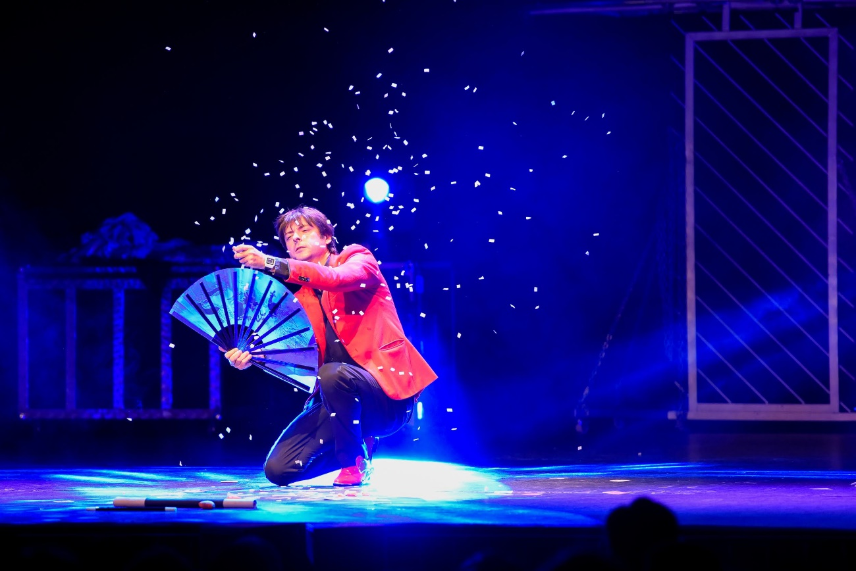
Después de dos años de gira por los mejores teatros de toda España y tras ser representado en Gran Vía Madrid, llega el espectáculo
“THE MAGIC SHOW”.
Pequeñas y grandes ilusiones fusionadas con música original. Momentos de humor y mucha participación del público asistente, Todo ello envuelto en un halo de misterio y una cuidada estética sobre el escenario que consigue que volvamos a ilusionarnos y soñar con todo lo imposible Ven al teatro y disfruta del show más mágico y divertido en familia, solo o con amigos
¡Os esperamos!

www.magonacho.com

HIGIENICO PAPEL | UN DUENDE EN LAS NUBES | 19/10/2024

EDAD RECOMENDADA: Familiar, a partir de 3 años



Tikismikis es un pequeño duende travieso y juguetón que viaja feliz en una nube de un lugar a otro recorriendo todo el planeta.
Viaja para buscar historias, y así aumentar su colección de cuentos, pero se ha dado cuenta de que entre las propias nubes, se esconden historias fascinantes.
Cuentos del sol, de la luna, de las nubes, de las estrellas, del viento, de la lluvia, de las tormentas…
Tikismiskis además de explicarnos como es su vida en las nubes nos contará algunas de estas leyendas que dan explicación a los fenómenos atmosféricos.
https://higienicopapel.com/ecommerce/catalogue/un-duende-en-las-nubes

A LA SOMBRITA | EL PATITO FEO | 02/11/2024

EDAD RECOMENDADA: Familiar, a partir de 2 años

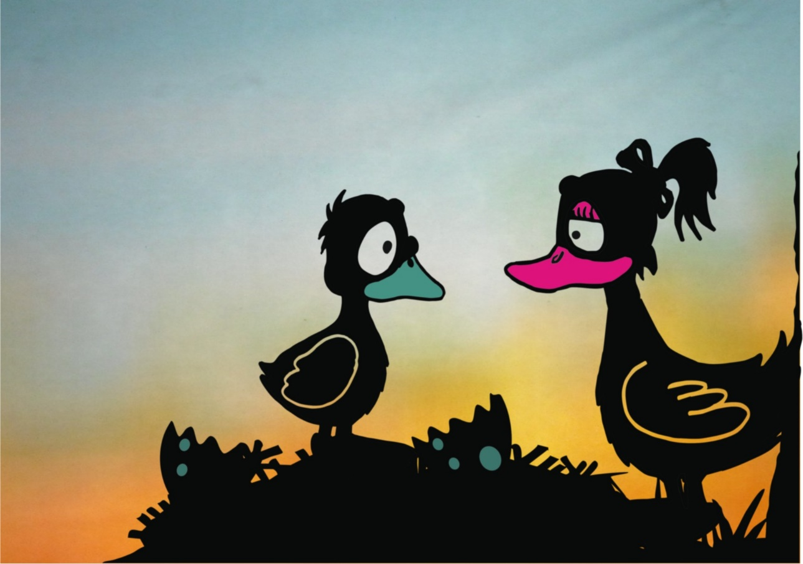

La versión de la obra de Hans Christian Andersen, nos cuenta la historia de un cisne que nace accidentalmente en un nido equivocado. Desde el principio el Patito “feo” es rechazado por la sociedad de la granja por su condición de diferente. Es inaceptable para los demás por ser, simplemente, distinto y se ve obligado al exilio por la incomprensión, la crueldad de la ignorancia y la maldad deliberada.
Pero casi siempre es peor permanecer en el lugar que no nos corresponde que andar perdidos durante algún tiempo. Al final de un largo trayecto de penurias, pero también de aprendizaje, el patito descubre al verse reflejado así mismo en el agua, que él también es un hermoso cisne.
Un final que nos abre hacia la esperanza de que casi siempre las diferencias resultan beneficiosas y crean un futuro brillante.
Así, desde la técnica más artesanal y compleja, disfrutaremos de esta historia de superación.
https://alasombrita.com/espectaculos-teatro-de-sombras/el-patito-feo/

4 ARBOLÉ | CAPERUCITA ROJA | 09/11/2024

EDAD RECOMENDADA: Familiar, a partir de 3 años

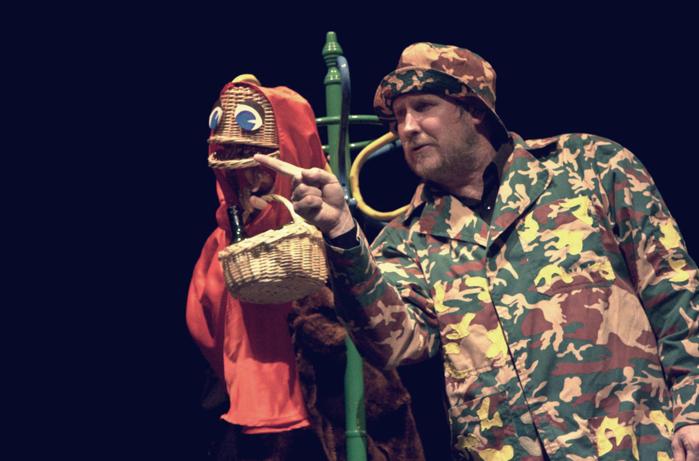

UN LOBO MÁS ENTRAÑABLE PARA LA CAPERUCITA DE SIEMPRE
Esta versión del célebre cuento de Charles Perrault, tantas veces narrado, tiene el título entre interrogantes porque, aunque respeta la estructura clásica del cuento, lo hemos puesto patas arriba y zarandeado a nuestro antojo
En nuestra caperucita el lobo es un animal entrañable, lejos de esa terrible bestia devoradora de niños. Tampoco el cazador el valeroso salvador de la abuelita. Y desde luego Caperucita no es tan inocente y crédula como para creerse que ese animalejo con peluca es su abuelita.
Con objetos cotidianos transformados en títeres combinados con trabajo actoral, nuestra versión esta llena de ingenio, sorpresa y complicidad con el espectador.
Enlace a web:
https://www.teatroarbole.es/espectaculos-en-gira/caperucita-roja/

5 PRODUCCIONES KINSSER | PERDIDAS POR EL TEATRO. | 14/12/2024

EDAD RECOMENDADA: Familiar, a partir de 3 años



Jimena y Martina acaban de descubrir el maravilloso mundo del teatro. Con la visita escolar a una representación de Romeo y Julieta, se ven envueltas en una aventura de lo más trepidante. Martina ha perdido su pelota roja y juntas, en su búsqueda, han ido a parar al sótano del teatro, un lugar de lo más pintoresco dónde quedan atrapadas. Ahora están PERDIDAS POR EL TEATRO.
Se presenta el miedo, pero enseguida lo meten al bolsillo, cuando entre objetos, telas y baúles descubren los mundos de Shakespeare, entre floretes recitan a Quevedo o se convierten en artistas de Circo, cuando bailan al son de un Cabaret o recuerdan a Espronceda creyendo ser dos grandes piratas. Un sinfín de aventuras dónde a través del juego, la poesía y la música harán que crezca su perdición por el teatro.
¿Lograrán encontrar la pelota de la tía Clotilde?

https://www.produccioneskinser.es/#

6. DESPARPAJO PRODUCCIONES | EL CARTERO DEL REY | 11/01/2025

EDAD RECOMENDADA: Familiar, a partir de 3 años

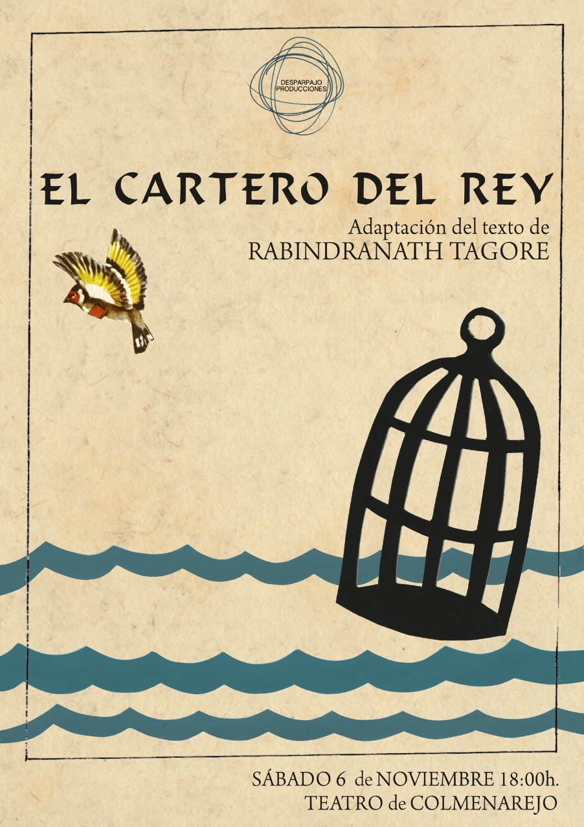

A la casa de Amal, un niño enfermo y encerrado en las cuatro paredes de su habitación, llega un viejo afable que decide acompañar a Amal en su último viaje. Con sus relatos se convierte en la ventana a través de la cual Amal puede asomarse al mundo. Un día frente a su casa se alza un edificio nuevo en el que ondea una bandera.

AMAL- Dime, ¿qué pasa allí, en aquella casa grande de la otra orilla, donde siempre hay gente entrando y saliendo?
VIEJO- ¡ah! ¿Ali?, es la nueva oficina de correos del Rey. ¿Por qué no ha de recibir Amal un carta del mismísimo Rey
7 CARAMUXO | ZAPATOS | 25/01/2025

EDAD RECOMENDADA: De 0 a 5 años

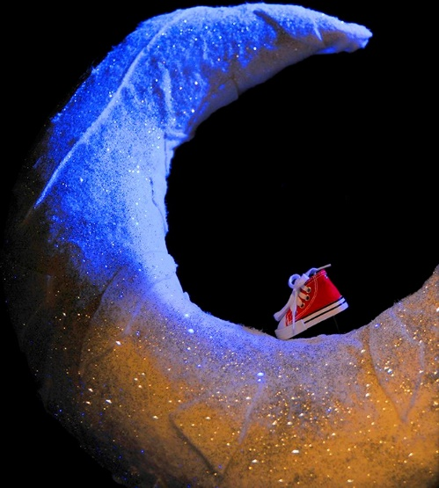

¿Qué pasa con todos esos zapatos que ya nadie usa? Todos los días llegan a un rincón de un escondido jardín fantásticas historias, las vivencias que traen consigo un montón de zapatos de todos los tamaños y colores. Una joven es la encargada de cuidarlos, de darles la bienvenida al lugar donde vivirán para siempre, un lugar donde compartir emociones con las bellas zapatillas de ballet, con Pequecho y sus hermanos, con los enamorados, con el Sol y la Nube, con cientos de compañeros que tienen mucho que contarnos.

“Zapatos” narra todas las historias que llevan dentro los zapatos que ya no tienen dueño.

Mención especial del Jurado XXVI Mostra Internacional Vall d’Albaida
Espectáculo recomendado en la Red Nacional de Teatros
Seleccionado Encuentros TeVeo 2010

https://www.caramuxoteatro.com/en-blanco-cdbp
8 L,HORTA TEATRE | TOCA TOCA | 08/02/2025

EDAD RECOMENDADA: De 0 a 5 años



Dos personajes se encuentran en un espacio especial, un espacio preparado para el juego, una gran alfombra sensorial llena de texturas, colores y sorpresas. Nuestros personajes descubrirán, jugando con tejidos, las posibilidades de movimiento de su cuerpo y diferentes sensaciones mediante el sentido del tacto.

Atravesaremos diferentes paisajes que se compondrán con los tejidos, el cuerpo y mucha imaginación.

Toca, toca busca estimular el descubrimiento de las partes del cuerpo y sus particularidades. Propone la exploración varios materiales y sus diferentes calidades.

Toca, toca invita a estimular nuestra imaginación jugando con trapos y sábanas. El teatro físico y la expresión vocal serán los lenguajes que utilizaremos para contar la historia de dos personajes que se encuentran para jugar en una gran alfombra sensorial.

https://www.lhortateatre.com/es/espectacles/toca-toca-2/

9 LA RATA RITA | BUENOS DÍAS MUNDO | 22/02/2025

EDAD RECOMENDADA: De 0 a 5 años

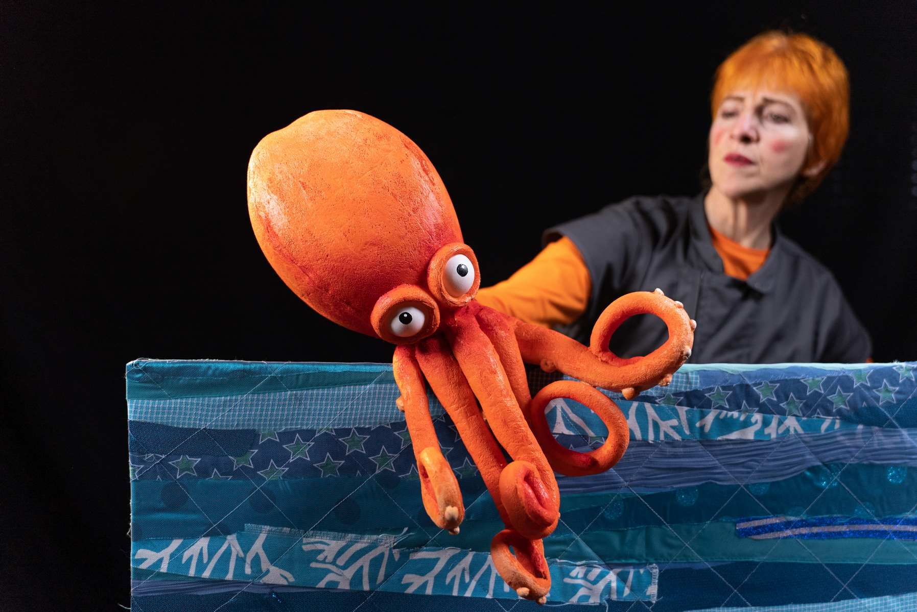

Rita y Lucas son dos amigos que juegan, como todos los días, entre enfados y complicidades.
Hoy encuentran tres cajas de distintos tamaños y colores que les brindan la oportunidad de descubrir y adentrarse en los elementos del mar, la tierra y el aire.
El paso del tiempo trae la noche, los hábitos de higiene, las nanas y la cariñosa despedida.
Con un lenguaje fresco, de frases mínimas, canciones, títeres y teatro gestual, Rita y Lucas nos invitan a explorar y cuidar de nuestro entorno.

LA SONRISA DEL LAGARTO | LA MONA SIMONA | 15/03/3035

EDAD RECOMENDADA: Familiar

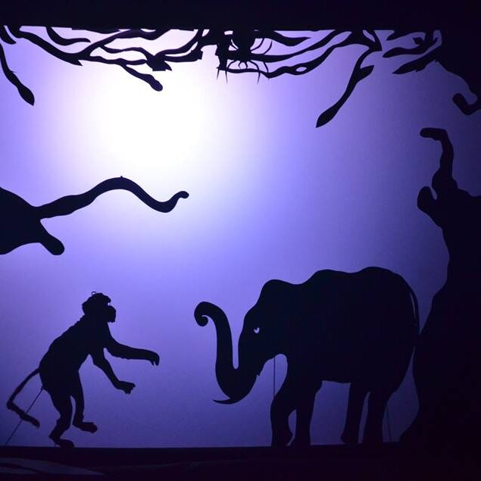

Colgada de una rama de un milenario Baobab, la mona Simona espera soñolienta la llegada del alba para saludar al astro rey, el Sol. A todos los otros animales que pasan por debajo su árbol les invita a ver el gran espectáculo, y para ahuyentar el sueño y la soledad de la espera, les pide que le cuente un cuento mientras.

Un espectáculo sencillamente bello, inspirado en valores como la amistad y el amor a la naturaleza. Revelador, moderno, ideal para el disfrute de toda la familia por su creatividad y calidad artística.
https://lasonrisadellagarto.com/proyects/la-mona-simona/

